Муниципальное образование город Краснодар
муниципальное бюджетное общеобразовательное учреждение
муниципального образования город Краснодар
средняя общеобразовательная школа №78
имени Героя Российской Федерации Николая Николаевича Шевелева

Методическая разработка
Урока мужества

«Время помнит Чернобыль»

Педагог МБОУ СОШ №78 Краснодара
Гришина Елизавета Андреевна
Учитель географии первой
квалификационной категории

Краснодар, 2017

Аннотация.

Тема внеклассного мероприятия: Время помнит Чернобыль. Кубанские ликвидаторы на Чернобыльской АЭС
Класс: 9 класс
Тип внеклассного мероприятия: учебно-воспитательное
Форма проведения: урок мужества
Продолжительность мероприятия: 40 минут

Урок мужества разработан согласно календарю памятных дат, рекомендуемых для использования при проведении «Уроков мужества» в 2017-2018 учебном году департаментом образования муниципального образования город Краснодар. Внеклассное мероприятие ориентированно на учащихся 9-ых классов.
Одной из важных задач современного учебно-воспитательного процесса является патриотическое воспитание подрастающего поколения.
«От того, как мы воспитаем молодежь, зависит то, сможет ли Россия сберечь и приумножить саму себя. Сможет ли она быть современной, перспективной, эффективно развивающейся, но в то же время сможет ли не растерять себя как нацию, не утратить свою самобытность в очень непростой современной обстановке» (В.В.Путин, из выступления на встрече с представителями общественности по вопросам патриотического воспитания молодежи в городе Краснодаре)
Истинный гражданин, патриот своей страны, тот, кто несет ответственность за свои поступки и ставит интересы общества превыше своих. Поэтому актуальным сегодня становится формирование личности с активной гражданской позицией в рамках учебно-воспитательного процесса, основой которого являются уроки мужества.
Цель: способствовать развитию у школьников чувства ответственности за свои поступки как одному из главных нравственных качеств человека
Задачи:
- изучить трагические страницы истории нашей страны во времена катастрофы на Чернобыльской АЭС
- воспитывать чувство патриотизма и ответственности за будущее человечества
- формировать экологическое воспитание у подрастающего поколения
- развивать навыки самостоятельной работы с различными источниками информации (книга, статья, интернет ресурсы) и систематизации данных

Урок построен с учетом метопредметных связей и поделен на четыре блока (литература, история, география, информатика). На каждом этапе используются различные способы подачи информации (текстовые, видео-звуковые, графические)

Приобретаемые навыки детей: развитие умений и навыков самостоятельной работы с информационными ресурсами, умение взаимодействовать в группе и коллективе, навык принятия решения, работа с текстом и картографическими источниками, составление инфографики по заданной теме.
Формы организации работы детей: поисково-исследовательская деятельность, групповая работа.
Формы организации работы учителя: фронтальная, групповая
Технологические особенности:
Технические условия: класс с мультимедийным оборудованием; компьютер с программным обеспечением Windows 8, Office 2010.
Используемое оборудование: мультимедийное оборудование с проекторной доской; флипчарт; методическая разработка к уроку; презентация Power Point; видеоматериал по теме урока; документальная литература, книга С.А. Алексеевич «Чернобыльская молитва. Хроника будущего», раздаточный материал для работы в группах.
Используемая литература и интернет ресурсы:
- Алексиевич С. А. Чернобыльская молитва: хроника будущего; Время - Москва, 2013. - 304 c
- http://www.kremlin.ru/events/president/news/16470
- Таможняя Е.А, География России: хозяйство: регионы: 9 класс: учебник для учащихся общеобразовательных учреждений/ Е.А Таможняя, С.Г. Толкунова; под общ.ред. В.П. Дронова.-.: Вентана-Граф,2012-368 с.:ил.

Технологическая карта Урока мужества

Подготовительный этап урока
Деятельность учителя | Деятельность ученика
- изучение учебной программы и методических рекомендаций по проведению Урока мужества
- изучение методической литературы с целью разработки плана урока по выбранной теме
- тщательная подготовка методического и раздаточного материала

Ход урока
Учащиеся поделены на 4 рабочие группы, у каждого на столе лежит раздаточный материал с фрагментами текста из документальной книги С.А. Алексеевич «Чернобыльская молитва. Хроника будущего»  Здравствуйте, ребята!  Сегодня 32-я годовщина катастрофы на Чернобыльской АЭС. Что мы знаем об этой трагедии? 26 апреля 1986 года - эта дата стала особой для всего мира. В этот день вспоминают о событиях на Чернобыльской АЭС, о тех, кто, не жалея жизни и здоровья, встал на борьбу с радиационной стихией. На момент аварии Чернобыльская АЭС была одной из крупнейших в мире и имела важное военно-стратегическое значение для Советской армии. Катастрофа стала большим потрясением для всего Советского Союза, последствия которой мы ощущаем по настоящее время.  На столах у вас фрагменты текста из книги нобелевского лауреата, белорусской журналистки и писателя Светланы Алексиевич, посвященная аварии на Чернобыльской АЭС в 1986 году. Прочитав отрывки произведения ответьте на вопрос: Какие чувства испытывали жители в ночь аварии на Чернобыльской АЭС? Имеет ли место быть героизм в поступках местных жителей? Приведите примеры. | Учащиеся знакомятся с предложенным текстом (отрывки из книги Алексиевич С. А. Чернобыльская молитва: хроника будущего), рассказами местных жителей, переживших аварию.  Анализируя текст, отвечают на вопросы. Выстраивают идеологическую цепочку человек-поступок-героизм.
Прошло уже больше 30 лет. О Чернобыле сняты десятки фильмов, написаны сотни статей. Но до сих пор нет точного ответа на вопрос «Кто виноват?».  Учащимся предлагается просмотр отрывка документального фильма «Секунды до катастрофы' Авария на Чернобыльской АЭС» (https://www.youtube.com/watch?v=ODNFxPQEj08) | Учащиеся просматриваю видеоматериал.  В ходе рассуждений обозначают причины техногенной катастрофы и составляют схему прчинно-следственных связей на флипчарте.  Отвечают на вопросы: Каковы последствия аварии на Чернобыльской АЭС? Какова ответственность работников АЭС, причастных к выходу из строя атомных реакторов?
Как мы выяснили, авария на Чернобыльской АЭС стала потрясением для всего Союзного государства. Тысячи людей покинули свои дома в надежде спасти свою жизнь и жизнь своих детей.  С помощью картографических источников «Карта распространения радиации в следствие аварии на Чернобыльской АЭС на территории современных стран Украины, Белоруссии и России», учащимся предлагается определить районы и города с наиболее высоким уровнем радиации. А также, используя навыки работы с картой определить площадь прямого загрязнения. | С помощью картографических источников учащиеся определяют:  - географический центр аварии  - закрытые зоны (зоны отчуждения)  - 10-километровая зона загрязнения  - 30-километровая зона загрязнения  - общая площадь загрязнения
Оценить масштабы катастрофы 26 апреля 1986 года невозможно. Еще долгие годы страна будет помнить ту страшную ночь. Чернобыль – боль земли, боль всего человечества. Что мы можем сделать, чтобы больше не произошло подобной катастрофы? Какие знания необходимы специалистам и какова ответственность каждого человека сегодня? | Учащиеся составляют инфографику «Время помнит Чернобыль» используя методические рекомендации, подготовленные учителем и раздаточный материал.  Инфогра́фика — это графический способ подачи информации, данных и знаний, целью которого является быстро и чётко преподносить сложную информацию.

*Цвета обозначают метопредметные связи с:
литературой
историей
географией
информатикой

Приложение 1
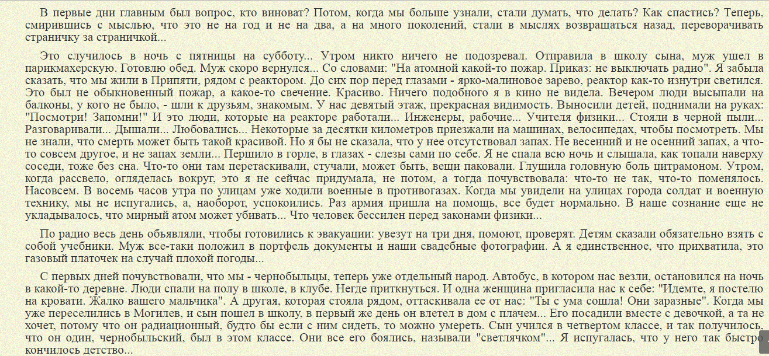
Отрывки из книги С.А. Алексеевич «Чернобыльская молитва. Хроника будущего»
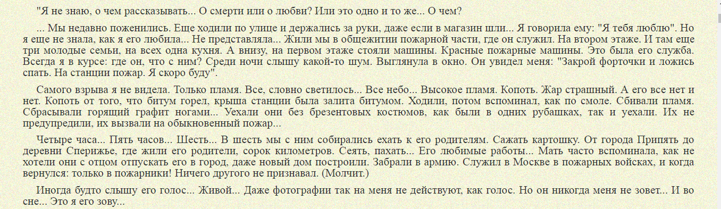

Приложение 2
Картографические источники

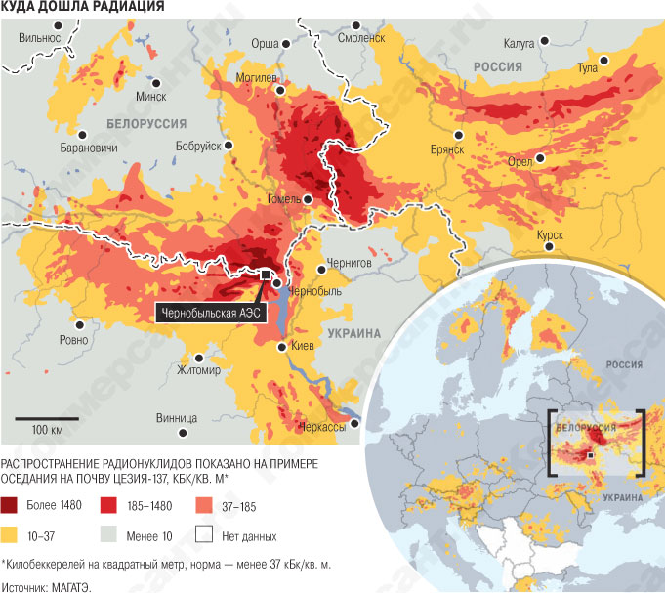
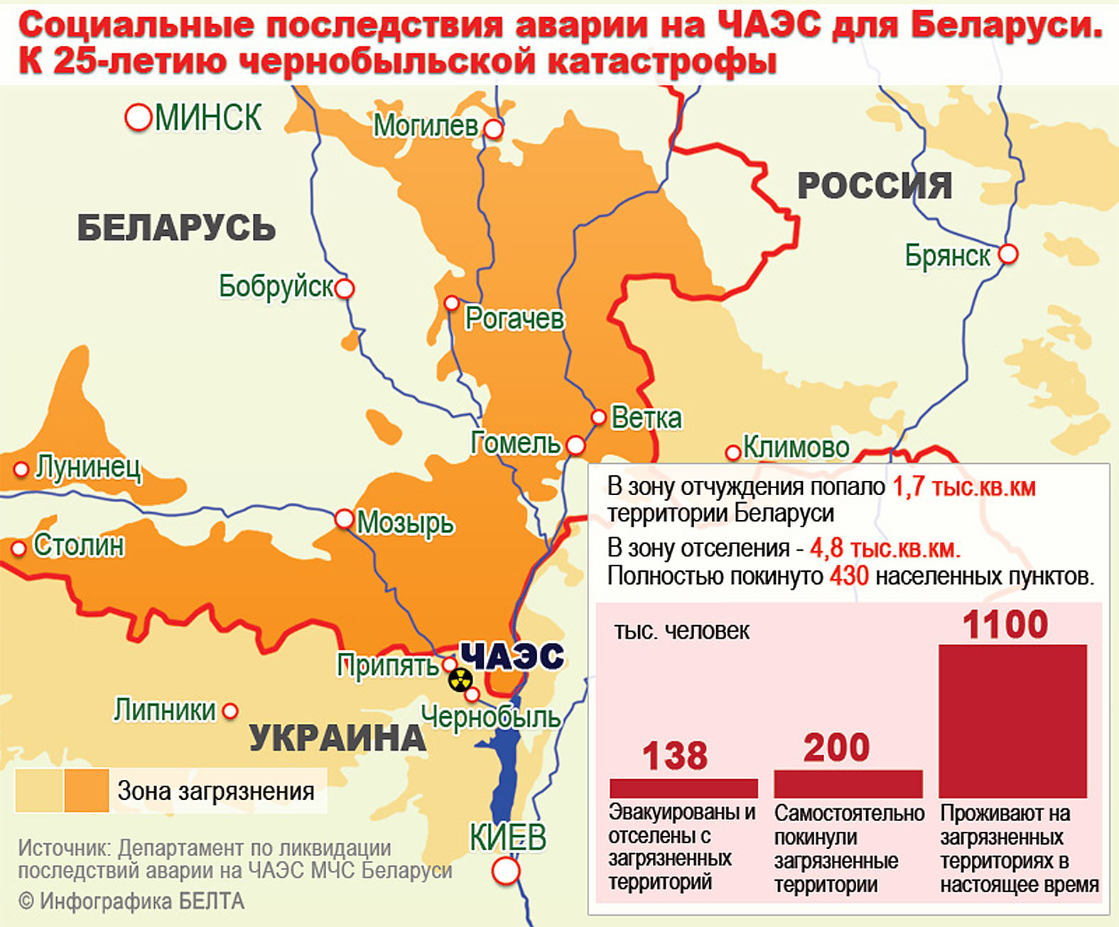

Приложение 3

Пример Инфографики «Время помнит Чернобыль»
